**台北市立松山高中一0七學年度第一學期 第一次期中考 高一 國文寫作試題卷** 班級： 姓名：

※請仔細閱讀下列兩題圖表、文字後，依題意用**黑原子筆**書寫在作文卷上，作文卷**由右而左、直行書寫**，務必

**標寫題次**，每大題寫一頁。文字力求工整，**如用鉛筆書寫者以零分計**。

一、圖表解讀：（※圖表下載錄自雅虎奇摩網站）40分

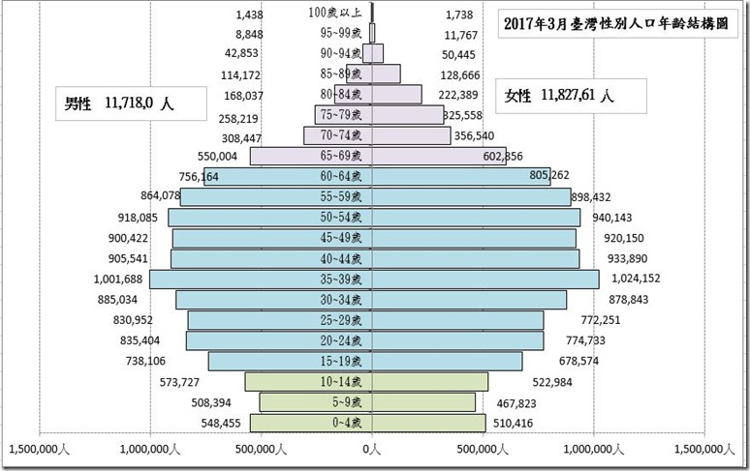

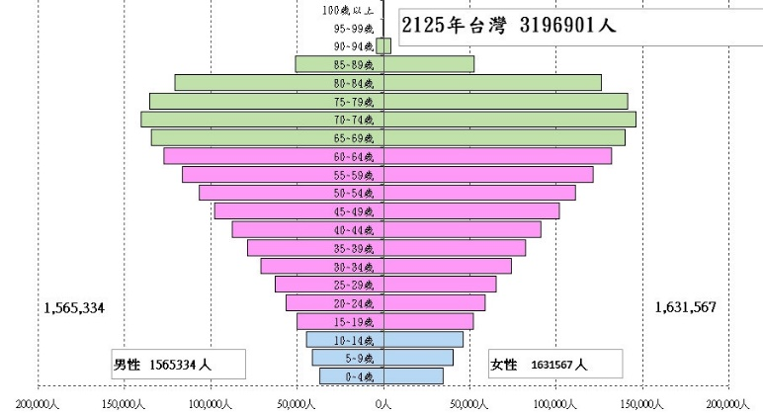

上圖：更正：男性11718058人 女性11827612人

加註：人口總數23545670人。

下圖：更正：2125年台灣3196901×4人，

加註：推估2125年台灣人口總數約1300萬人

上面是2017年台灣人口結構圖與預估2125年台灣人口結構圖，根據圖表**所提供資料**，請完整回答下列問題：

（一）請用80字左右文字**完整說明**2017年台灣人口結構的分布情況如何？（15分）

（二）請用80字以內文字說明兩個人口結構圖**圖形**有何變化（由何形變何形）？並闡述其意義？（共15分，闡述10分）

（三）針對所預估2125年台灣人口結構情況，如果你是內政部長，你會提出**哪些政策**來因應，以改變未來可能的

趨勢？（至少寫出**兩種政策**，用50字以內文字說明）（10分）

二、文意演繹：60分

|  |
| --- |
| **石崇每要客燕集，常令美人行酒，客飲酒不盡者，使黃門交斬美人。王丞相與大將軍嘗共詣崇,丞相素不能飲，輒自勉強，至於沉醉。每至大將軍，固不飲，以觀其變。已斬三人，顏色如故，尚不肯飲。丞相讓之，大將軍曰：「自殺伊家人，何預卿事！」**《世说新语·汰侈》 |

魯迅評《世說新語》稱：「記言則玄遠冷雋，記行則高簡瑰奇。」仔細閱讀上文後，請以原文**分別摘錄**出石崇、王敦和王導的言行，並說明三人言行中所呈現的**性情特色**為何？再評述比較三人**言行得失**如何？請用300字左右文字敘寫，可條列敘述。（三人每人15分，其中言行摘錄8分，說明性情特色7分。評述比較三人言行得失15分）